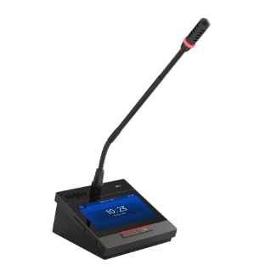

Бренд: GONSIN
Модель: DCS-2046CG

GONSIN Микрофонный пульт председателя DCS-2046CG – оснащён съёмным двухгибким гусеничным микрофоном с индикатором состояния и 4,3" сенсорным экраном. Поддерживает режимы обсуждения (FIFO, Override, Wait, Voice, Apply, PTT, Timed), 32 канала синхронного перевода, быстрое голосование, NFC-идентификацию и функцию сервисного вызова. Председатель имеет неограниченную активацию микрофона, кнопку прерывания выступления делегатов и управление микрофонами через сенсорный экран.

Технические характеристики:

- Тип устройства — проводной микрофонный пульт председателя.
- Подключение — Cat5e.
- Экран — 4.3" сенсорный.
- Микрофон — съёмный двухгибкий gooseneck с индикатором состояния.
- Каналы синхронного перевода — до 32 (включая floor-канал).
- Режимы обсуждения — FIFO, Override, Wait, Voice, Apply, PTT, Timed.
- Голосование — быстрое, без предварительного ввода (через ПО доступны расширенные функции).
- NFC — поддержка NFC-карт и устройств.
- Динамик — встроенный, с автоотключением при активном микрофоне.
- Разъём для наушников — 1 × Ø3.5 мм, регулируемая громкость.
- Интерфейсы — 2 терминальных порта.
- Топология подключения — hand-in-hand, звезда, гибрид.
- Поддержка горячего подключения — да.
- Материал основания — цинковый сплав.
- Дополнительные функции председателя — неограниченная активация микрофона, кнопка прерывания выступления, управление речью через сенсорный экран.
- Сервисный вызов — через сенсорный экран (при использовании ПО).
- Частотный диапазон: 20 Гц–20 кГц
- Чувствительность: -46 дБВ/Па
- Эквивалентный уровень шума: 20 дБА (SPL)
- Максимальный уровень звукового давления: 139 дБ (КГИ <3%)
- Общий коэффициент гармонических искажений (THD): <0,05%
- Отношение сигнал/шум: ≥96 дБ
- Характеристика направленности: кардиоидная
- Направленность: 0°/135°: >20 дБ (1 кГц); 0°/180°: >15 дБ (1 кГц)
- NFC-параметры: поддержка стандарта ISO14443 TYPE A, карты Mifare
- Вес: 1,16 кг

